**Los datos requeridos por “El país de las Maravilla”, para una base de datos que registre todos los detalles de los empleados, departamentos y los proyectos de la compañía se enumeran a continuación:**

**La compañía está organizada en departamentos. Cada departamento tiene un nombre y un número. Un departamento está ubicado en una única ubicación.**

**Un departamento controla un número de proyectos, cada uno de los cuales tiene un número y un nombre. Los detalles del empleado incluyen número de seguro social, dirección, sueldo, sexo y fecha de nacimiento.**

**Un empleado pertenece a un departamento, pero puede trabajar en varios proyectos. Un empleado puede trabajar en un proyecto controlado por un departamento diferente al que él pertenece. Para propósitos del seguro, se requiere también los detalles de los dependientes del empleado. Los detalles requeridos son nombre, sexo, fecha de nacimiento y relación de dependencia con el empleado.**

**La siguiente figura muestra el DER resultado:**

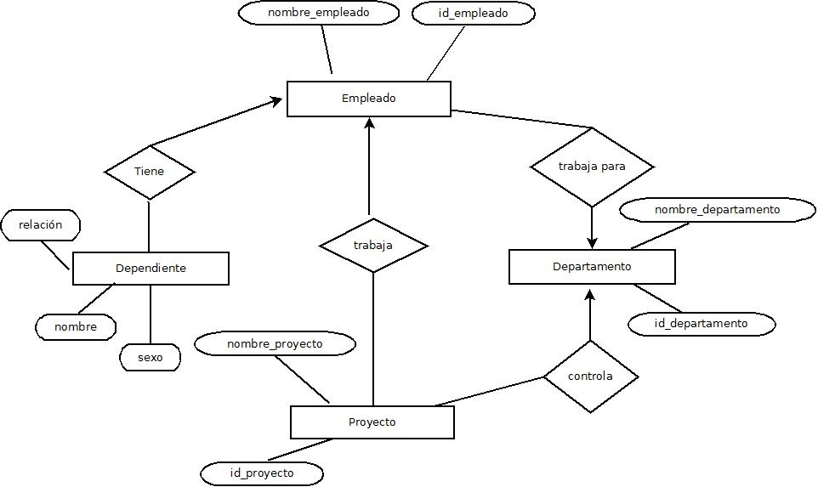

**EJERCICIO 1**

A partir del siguiente enunciado se desea realiza el modelo entidad-relación.

"Una empresa vende productos a varios clientes. Se necesita conocer los datos personales de los clientes (nombre, apellidos, dni, dirección y fecha de nacimiento). Cada producto tiene un nombre y un código, así como un precio unitario. Un cliente puede comprar varios productos a la empresa, y un mismo producto puede ser comprado por varios clientes.

Los productos son suministrados por diferentes proveedores. Se debe tener en cuenta que un producto sólo puede ser suministrado por un proveedor, y que un proveedor puede suministrar diferentes productos. De cada proveedor se desea conocer el NIF, nombre y dirección

**EJERCICIO 4**

A partir del siguiente supuesto diseñar el modelo entidad-relación:

"Se desea diseñar una base de datos para almacenar y gestionar la información empleada por una empresa dedicada a la venta de automóviles, teniendo en cuenta los siguientes aspectos:

La empresa dispone de una serie de coches para su venta. Se necesita conocer la matrícula, marca y modelo, el color y el precio de venta de cada coche.

Los datos que interesa conocer de cada cliente son el NIF, nombre, dirección, ciudad y número de teléfono: además, los clientes se diferencian por un código interno de la empresa que se incrementa automáticamente cuando un cliente se da de alta en ella. Un cliente puede comprar tantos coches como desee a la empresa. Un coche determinado solo puede ser comprado por un único cliente.

El concesionario también se encarga de llevar a cabo las revisiones que se realizan a cada coche. Cada revisión tiene asociado un código que se incrementa automáticamente por cada revisión que se haga. De cada revisión se desea saber si se ha hecho cambio de filtro, si se ha hecho cambio de aceite, si se ha hecho cambio de frenos u otros. Los coches pueden pasar varias revisiones en el concesionario".